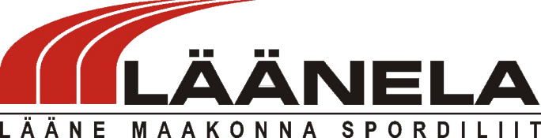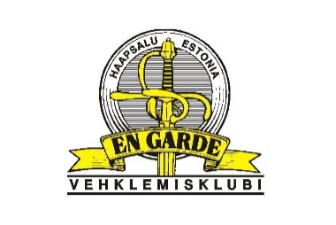
ENDEL NELISE NIMELISED
LÄÄNEMAA LAHTISED MEISTRIVÕISTLUSED EPEES 2023

VÕISTLUSKLASSID: TÄISKASVANUD, JUUNIORID, KADETID
AEG JA KOHT: 30.11.2023
Lihula mnt 10, 90507, Haapsalu, Vehklemisklubi En Garde, Endel Nelise nimeline vehklemishall
AJAKAVA:
NAISTE EPEE - 9:00 – 9.30 REGISTREERIMINE
10:00 - VÕISTLUSE ALGUS
MEESTE EPEE -14:00 – 14:30 -REGISTREERIMINE
15:00 – VÕISTLUSE ALGUS
REEGLID: Võistlused viib läbi vehklemisklubi En Garde Fie reeglite järgi. Võistlused on lahtised
VARUSTUS: EESTI VEHKLEMISLIIDU POOLT KEHTESTATUD OHUTUSNÕUETE JÄRGI.
VÕISTLUSE SÜSTEEM: INDIVIDUAALVÕISTLUS
ÜKS ALALGRUPPIDE RING ÜHEMIINUSEGA OTSENE VÄLJALANGEMINE
OSAVÕTUMAKS: 20 EUROT
KOHTUNIKUD: 4 OSAVÕTJA KOHTA 1 OMA KOHTUNIK KAASA
AUTASUSTAMINE: LÄÄNEMAA MV MEDALID JA DIPLOMID IGALE VANUSEKLASSILE ERALDI JA E. NELISE NIMELISED AUHINNAD KOGU TURNIIRI MEDALISTIDELE.
EELÜLESANDMINE: EESTI VEHKLEMISLIIDU KODULEHEL HILJEMALT 27.11.2023. PEALE EELÜLESANDMISE LÕPPEMIST, KUNI ALAGRUPPIDE AVALIKUSTAMISENI ON VÕIMALIK ÜLES ANDA KOLMEKORDSE OSAVÕTUMAKSUGA. END ÜLES ANDES, AGA MITTE VÕISTELDES TULEB 2 PÄEVA VAREM MAHA VÕTTA, MUIDU TRAHV KOLMEKORDNE TASU.
PEAKOHTUNIK: Helen Nelis-Naukas

